语音提示器WT-N11
V1.00使用说明

一、简 介
语音提示器采用热释电人体感应技术，使用7号电池供电，Micro USB具备供电和语音更换功能，整机小巧，安装方便，操作相对简单，适用广泛。
为了您更了解产品的使用及安装，请先阅读使用说明。

1：接口位置指示

探头
电池仓
开关键
喇叭
Micro口

二、电性参数：

供电方式 | Micro USB 5V/1A
 | 7号电池
工作电流 | 休眠状态 | ≤35uA
 | 放音状态 | ≤230mA
音频格式 | BIN文件
喇叭规格 | 8Ω/0.5W（典型值）
报警声音 | ≥80dB

三、基本功能说明
1：开机键功能
按键名称 | 操作方式 | 实现功能
开机键 | 长按 | 开关机
 | 短按 | 声音4级调节
 | 双击 | 语音选择

2：更换语音
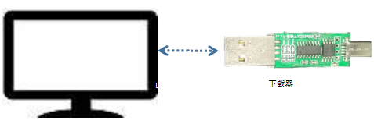

1：下载器连接电脑，将准备好的BIN文档语音拷贝到下载器中。
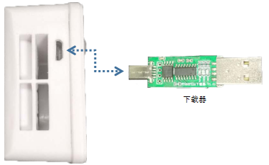
2：下载器插入产品产品micro接口，自动进行拷贝，拷贝时指示灯快闪，拷贝完快闪灯熄灭，拷贝完成灯常亮。

四、安装环境和使用注意事项
1、环境温过高（≥33℃）会影响感应距离和灵敏度。
2、空调，风扇正对感应头会影响感应距离和灵敏度。
3、使用电池供电时，如果电量过低会出现误报，不报等不良现象。

六、常见问题
常见问题 | 处理方法
为什么没有人经过也有语音播放？ | 1：前一个语音播放完成立即经过感应范围立即播放声音。  2：前一个语音在播放中一直有人经过会在语音播放完毕等待3秒后再播放。
怎样延长工作时长 | 1：适当减小声音。  2：外部供电。
3节普通7号电池可以使用多久 | 按照播放语音长10秒，每天播放50次计算，以南孚电池为例大约可以使用30天左右。

七、附件清单
名称 | 数量
主机 | 1
魔术贴 | 2

免责声明
深圳唯创知音电子有限公司保留在未通知客户的情况下修改使用资料的权利。

新型产品规格将以最新版本的使用资料为准。
联 系 | 方 式
深圳唯创知音电子有限公司（总部） | 武汉唯尼创科技有限公司
400 服务热线：4008-122-919 | 400 服务热线：400-008-5787
电 话：86-0755-29605099 / 29606621 | 电 话：15927028464（微信同号）
传 真：86-0755-29606626 | 地 址：湖北省武汉市东湖新技术开发区关山大道
地 址：深圳市宝安区福永街道大洋路 90 号中粮福 | 111号光谷时代广场 B 座 26 层 19 室
安机器人智造产业园 11 栋 4 楼

